Zmiana charakteru doliny Prusiny od okolic Łqżka jest zwią-zana ze spadkiem rzeki. Na sześciokilometrowej odległości przed ujściem cieku z Piaseczna lustro wody Prusiny obniża się o 8,5m, a na siedmiu kilometrach do Tlenia pokonuje już prawie 17m wysokości. Prawie dwukrotnie większy spadek daje rzece poważniejszą siłę erozyjną, więc jej dolina dużo wyraźniej zaznacza się w terenie.
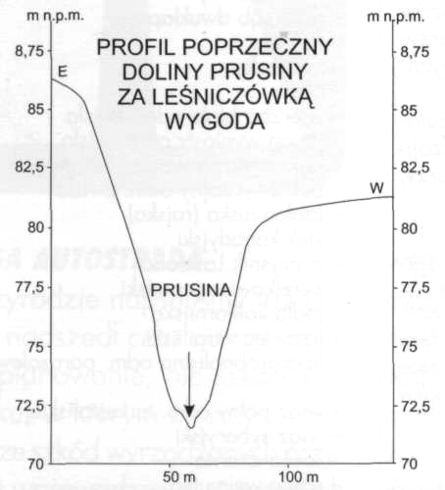
Dopiero w samym Tleniu dolina jest nieco szersza, a na jej dnie rozlewa się ujściowy odcinek Prusiny, poszerzony dzięki podpiętrzeniu wód Wdy przez zaporę w Żurze.
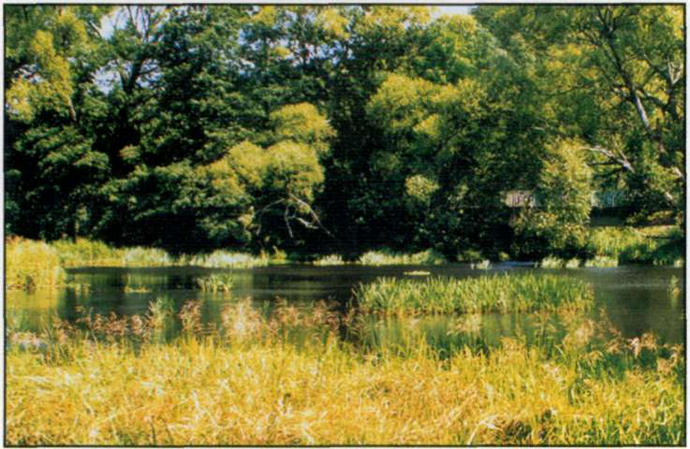
Koryto rzeczne ma stosunkowo zmienną szerokość, np. w Zazdrości 4m, w Łążku 7m, za leśniczówką Wygoda znowu mniej. Z tego m.in. powodu nurt Prusiny jest również zmienny-szybszy na odcinkach wąskiego koryta, wolniejszy na szerszych. Głębokość rzeki wynosi przeważnie kilkadziesiąt centymetrów, niekiedy do 1 m. Dno jest przeważnie piaszczyste, przy
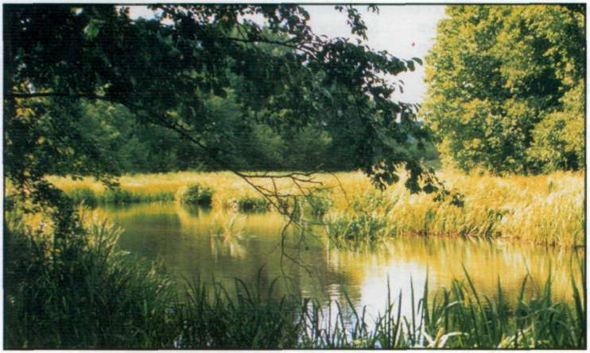
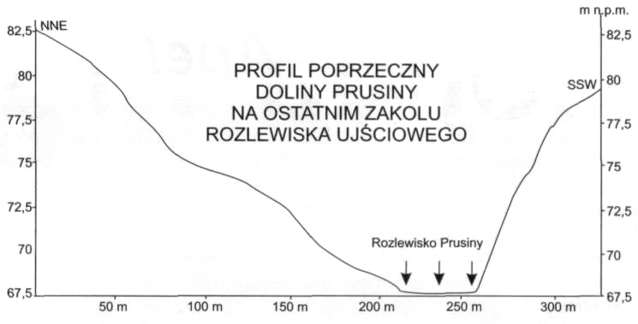
brzegach porośnięte roślinnością wodną. Na obszarze ujściowym lustro wody ma szerokość kilkudziesięciu metrów. Z tego powodu, jak również w wyniku wyhamowania nurtu przez wody Wdy, Prusina płynie bardzo wolno, ustawicznie zamulając koryto, które jest bardzo płytkie i w znacznym stopniu zarośnięte.
Na odcinku między Zazdrością a tążkiem Prusina płynie przeważnie wśród pól i łąk, mimo to jest wyraźnie widoczna, zaznaczając się w krajobrazie szeregiem drzew i wąskim pasem zarośli olchowo-wierzbowych. Od Szarłaty do Tlenia dolinę rzeki porasta las olchowo-jesionowo-wiązowy.
Koło Zazdrości uchodzi do Prusiny jej największy lewy dopływ o lokalnej nazwie Grzybienica. Bierze ona swój początek w małym jeziorku leżącym prawie na granicy byłego województwa bydgoskiego na północ od jeziora Piaseczno. Na długości około 8,5km rzeczka wykorzystuje trzy rynny polodowcowe. Pierwsza z nich, o kierunku południkowym, jest długa na 2km, a jej płaskie, silnie podmokłe dno ma szerokość od 150 do 400m. Część zboczy jest stosunkowo stroma. Grzybienica pokonuje duże wytopisko, aby 250-metrowym przełomowym odcinkiem dostać się do drugiej rynny, tym razem biegnącej równoleżnikowo. Obniżenie to ma ponad 1 km długości i 100-150m szerokości. Po kolejnym, półkilometrowym przełomie, Grzybienica wpływa do trzeciej rynny o długości 800m i szerokości 150-250m, ale niższych, niż poprzednie zboczach. Ostatni, ponad kilometrowy odcinek doliny opisywanej rzeczki, słabo zaznacza się w płaskim terenie.
Kilometr na południe od Grzybienicy, na wysokości Łq-skiego Pieca, wpada do Prusiny dwu kilometrowy ciek bez nazwy, który dawniej łączył rzekę z jeziorem Piaseczno. Na skutek obniżenia poziomu wód gruntowych połączenie to zostało przerwane, ale dzięki sporej liczbie wysięków strumień nadal istnieje. Jego dolinę stanowi rynna, stosunkowo wąska (100-150m), o dość wysokich i stromych zboczach, połączona przełomem z obniżeniem Piaseczna. Powyższa rynna zanika w opisywanej wcześniej płaskiej powierzchni na północ od Łążka. Niewiele dalej kończy w Prusinie swój bieg prawie sześciokilometrowej długości strumień, również bez nazwy, płynąc tym razem z zachodu. Jego początku należy szukać w obniżeniu, leżącym około 1 km na północny zachód od jeziora Trzebciny. Ciek ten przepływa m.in. przez 3-kilometrowej długości rynnę o szerokości od 100m (przewężenie) do 500m, zbierając z niej wody poprzez system rowów melioracyjnych.
Józef Malinowski

Echo Borów 31

